Dwójnik szeregowy RC w obwodzie prądu sinusoidalnego.

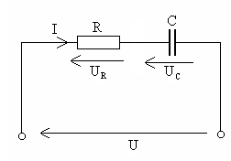
Przy połączeniu szeregowym przez wszystkie elementy przepływa ten sam prąd elektryczny. Przyjmijmy, że ten prąd jest opisany następującym równaniem:
$I=I_{m}\text{sinω}⋅t$
Napięcie na oporniku jest w fazie z prądem

$u_{R}=U_{\text{Rm}}\text{sinω}⋅t$
gdzie
$U_{\text{Rm}}=R⋅I_{m}$
Napięcie na kondensatorze opóźnia się względem prądu o ${\text{90}}^{o}$
$$u_{C}=U_{\text{Cm}}\text{sin}(ωt−{\text{90}}^{∘})$$
$U_{\text{Cm}}=X_{C}⋅I_{m}$

Napięcie całkowite obliczymy z II prawa Kirchhoffa (jest ono prawdziwe dla wartości chwilowych napięć).
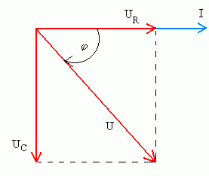
$u=u_{R}+u_{C}$
Wartość skuteczną napięcia liczymy z wykresu wektorowego.
$U=\sqrt{U_{R^{2}}+U_{C^{2}}}$ (1)
Po podstawieniu
$U_{R}=R⋅I$ oraz $U_{C}=X_{C}⋅I$
mamy
$$U=I⋅\sqrt{R^{2}+X_{C^{2}}}$$
$\sqrt{R^{2}+X_{C^{2}}}=Z$ (2)
Z – impedancja dwójnika szeregowego RC.
Możemy, więc napięcie U policzyć z prawa Ohma.
$U=I⋅Z$ (3)
Przesunięcie fazowe liczymy z trójkąta napięć (kąt φ jest ujemny i dlatego minus)
$\text{tg}ϕ=−\frac{U_{C}}{U_{R}}=−\frac{X_{C}}{R}$ (4)
${\text{90}}^{o}≤ϕ≤0^{o}$

Dzieląc boki trójkąta napięć przez prąd otrzymujemy trójkąt impedancji.
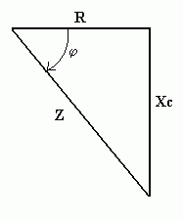
Z trójkąta napięć wynikają następujące związki
$Z=\sqrt{R^{2}+X_{C}^{2}}$
$\text{tg}ϕ=−\frac{X_{C}}{R}$
$R=Z\text{cos}ϕ$
$X_{C}=−Z\text{sin}ϕ$

Przykład
Do dwójnika jak na rysunku doprowadzono pewne napięcie U. Prąd płynący przez dwójnik ma wartość I₁. Oblicz prąd płynący przez dwójnik I₂, oraz U_{R}, U_{C1}, i φ po zwarciu kondensatora C₂.

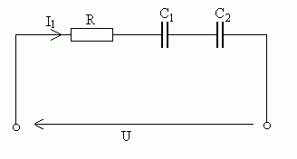
Dane:
R=400Ω
C₁=16μF
C₂=4μF
I₁=0,25A
f=50Hz

Szukane:
I₂ ,U_{R}, U_{C,} φ

Rozwiązanie

$$U=I_{1}⋅Z_{1}$$
$$Z_{1}=\sqrt{R^{2}+X_{C^{2}}}$$
$$X_{C}=X_{\text{C1}}+X_{\text{C2}}$$
$$X_{\text{C1}}=\frac{1}{{ωC}_{1}}=\frac{1}{2π\text{50}⋅\text{16}⋅{\text{10}}^{−6}}=\text{199}Ω$$
$$X_{\text{C2}}=\frac{1}{{ωC}_{2}}=\frac{1}{2π\text{50}⋅4⋅{\text{10}}^{−6}}=\text{796}Ω$$
$$X_{C}=X_{\text{C1}}+X_{\text{C2}}=\text{199}+\text{796}=\text{995}Ω$$
$$Z_{1}=\sqrt{R^{2}+X_{C^{2}}}=\sqrt{{\text{400}}^{2}+{\text{995}}^{2}}=\text{1072}Ω$$
$$U=I_{1}⋅Z_{1}=\text{0,25}⋅\text{1072}=\text{268V}$$

Po zwarciu C₂
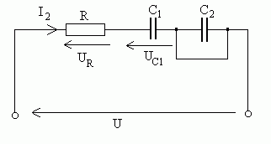
$$I_{2}=\frac{U}{Z_{2}}$$
$$Z_{2}=\sqrt{R^{2}+X_{{\text{C1}}^{2}}}=\sqrt{{\text{400}}^{2}+{\text{199}}^{2}}=\text{447}Ω$$
$$I_{2}=\frac{U}{Z_{2}}=\frac{\text{268}}{\text{447}}≈0,6A$$
$$U_{R}=I_{2}⋅R=\text{0,6}⋅\text{400}=\text{240V}$$
$$U_{\text{C1}}=I_{2}⋅X_{C1}=\text{0,6}⋅1\text{99}=1\text{19},4V$$
$$U_{\text{C2}}=\text{0V}$$
$$\text{tg}ϕ=−\frac{X_{\text{C1}}}{R}=−\frac{\text{199}}{\text{400}}=−\text{0,4975}$$
$$ϕ={\text{-26,5}}^{∘}$$

